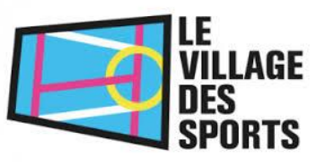 | INFOS | 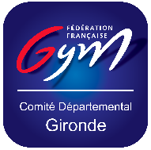
Du 13 au 21 Mai 2023

JOURS | HORAIRES | Activités | MATERIELS
S13 mai | 10h – 12h15 | Pratique libre | Circuit Motricité
 | 14h30 – 17h30 | Initiation Baby
D14 mai | 10h – 12h15 | Pratique libre | Circuit Motricité
 | 14h30 – 17h30 | GR
L15 mai | 10h – 12h15 | Pratique libre | Circuit Motricité
 | 13h30 – 17h30 | Pratique Libre + GYM+ | Circuit Motricité
M16 mai | 10h – 12h15 | Pratique libre | Circuit Motricité
 | 14h30 – 17h30 | GYM+
M17 mai | 10h – 12h15 | Pratique libre | Circuit Motricité
 | 13h30 – 17h30 | Pratique libre | Circuit Motricité
J18 mai | Grande aire  Matin : Initiation Voir activité sans matériel  Après-midi Démo |  | Praticable  Piste gonflable  Saut  Parallèles  Poutre  Arçons
V19 mai | 10h – 12h15 | Pratique libre | Circuit Motricité
 | 14h30 – 17h30 | GAF – GAM
S20 mai | 10h – 12h15 | Pratique libre | Circuit Motricité
 | 14h30 – 17h30 | PARKOUR
D21 mai | 10h – 12h15 | Pratique libre | Circuit Motricité
 | 14h30 – 17h30 | Pratique libre | Circuit Motricité

